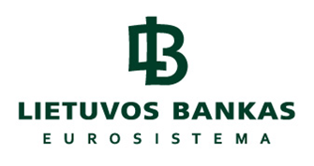

KONSULTACIJA SU RINKOS DALYVIAIS

PIRKIMO „INTERNETO RYŠYS SU APSAUGA“ RINKOS KONSULTACIJA

Lietuvos bankas (toliau- perkančioji organizacija) 2025-01-30 Centrinės viešųjų pirkimų informacinės sistemos priemonėmis (toliau-CVP IS) paskelbė ketinamo atlikti pirkimo “Interneto ryšys su apsauga” (toliau -Pirkimas) rinkos konsultaciją (ID 988360), kurioje tiekėjai, suinteresuoti dalyvauti Pirkime, buvo kviečiami pateikti savo nuomonę/siūlymus/rekomendacijas/klausimus dėl efektyvesnio pirkimo atlikimo buvo kviečiami atsakyti į perkančiosios organizacijos pateiktus klausimus bei teikti siūlymus / pastebėjimus / rekomendacijas.
Informuojame, kad šioje Pirkimo rinkos konsultacijoje buvo gauta 1 tiekėjo atsakymai į perkančiosios organizacijos pateiktus klausimus, nebuvo pateikta siūlymų / pastebėjimų / rekomendacijų dėl Pirkimo dokumentų – techninės specifikacijos projekto ir paslaugų viešojo pirkimo – pardavimo sutarties projekto (pridedamas atsakymų/pastabų/siūlymų apibendrinimas, 1 priedas).
Informuojame, kad Pirkimas planuojamas vykdyti artimiausiu metu CVP IS priemonėmis.

